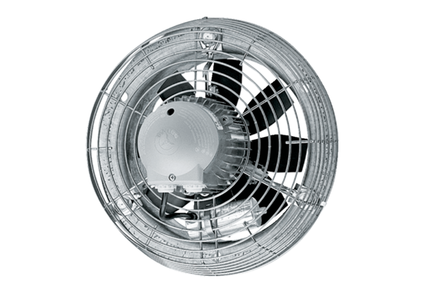Axiální nástěnný ventilátor DZS 60/4 BObsah dodávky: 1 kusSortiment: C
Typové číslo: 0094.0033Výrobce: MAICO

